Wykonanie i montaż w terenie 3 drewnianych stelaży z tablicami edukacyjnymi w Leśnictwie Radziszów - Nadleśnictwo Myślenice.
Zamówienie obejmuje:
- Wykonanie z drewna 3 szt. stelaży na tablice edukacyjne w tym 2 stelaży na tablicę o wymiarach 200x100 cm oraz 1 stelaża drewnianego na tablicę o wymiarach 150x100 cm. Stelaże powinny być wykonane z drewna – kantówki o minimalnym przekroju 8 x 8cm wraz zadaszeniem. Wysokość stelaży powinna być taka aby po zamontowaniu tablicy jej dolna krawędź znajdowała się 130-150 cm nad gruntem. Dach stelaży należy wykonać z desek lub gontu drewnianego Stelaż oraz dach musi zostać zabezpieczony impregnatem do drewna (kolor wg. wskazań inwestora).
Przykładowy stelaż wraz tablicą:
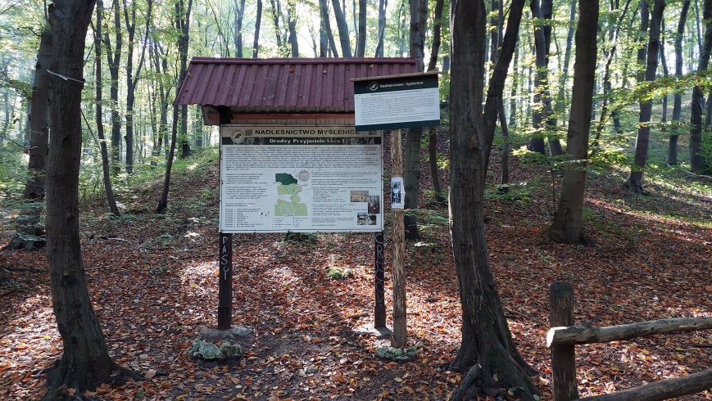
- Montaż nowych stelaży na tablice na gruncie na kotwach zamocowanych w stopie fundamentowej.
- Zamontowanie tablic w stelażach – 3 szt. przy pomocy wkrętów, blachowkrętów. Tablice dostarcza zamawiający.
- Termin realizacji zamówienia do 31.12.2022 r.

